Муниципальное автономное общеобразовательное учреждение

«Троицкая средняя общеобразовательная школа»

с. Троицкое Тюльганского района Оренбургской области

Практикум по решению заданий

с развернутым решением, содержащих модули

Учитель математики,

первой квалификационной категории Кочеткова И. Г.

Практикум по решению заданий с развернутым решением, содержащих модули

Пояснительная записка
Необходимость рассмотрения данной темы обусловлена тем, что задания с модулем нередко вызывают затруднения у обучающихся. Кроме того, задания подобного типа регулярно встречаются в материалах ЕГЭ как в базовой части, так и в заданиях повышенного и высокого уровня сложности. Вместе с тем, решение уравнений с модулем является эффективным способом повторения и закрепления навыков решения других видов уравнений и способов их решения: линейных, квадратных, дробных рациональных, тригонометрических, показательных, логарифмических. А так же, закрепляется умение решать различные виды неравенств, систем и совокупностей.
Содержание материала построено по принципу «от простого к сложному». В начале рассматриваются задания на преобразование выражений, содержащих модуль, затем простейшие уравнения и неравенства с модулем. Затем рассматриваются основные типы уравнений и неравенств, содержащих модуль, комбинированные уравнения и неравенства и методы их решения. Заканчивается изучение темы знакомством с методами решения уравнений и неравенств с модулем и параметром.

Решение уравнений с модулем
Решение уравнений и неравенств с модулем часто вызывает затруднения. Однако, если хорошо понимать, что такое модуль числа, и как правильно раскрывать выражения, содержащие знак модуля, то наличие в уравнении выражения, стоящего под знаком модуля, перестает быть препятствием для его решения.
Немного теории. Каждое число имеет две характеристики: абсолютное значение числа, и его знак. Например, число +5, или просто 5 имеет знак "+" и абсолютное значение 5. Число -5 имеет знак "-" и абсолютное значение 5. Абсолютные значения чисел 5 и -5 равны 5. Абсолютное значение числа х называется модулем числа и обозначается |x|.
Как мы видим, модуль числа равен самому числу, если это число больше или равно нуля, и этому числу с противоположным знаком, если это число отрицательно.
Это же касается любых выражений, которые стоят под знаком модуля.
Правило раскрытия модуля выглядит так:
|f(x)|= f(x), если f(x) ≥ 0, и
|f(x)|= - f(x), если f(x) < 0
Например |x-3|=x-3, если x-3≥0 и |x-3|=-(x-3)=3-x, если x-3<0.
Чтобы решить уравнение, содержащее выражение, стоящее под знаком модуля, нужно сначала раскрыть модуль по правилу раскрытия модуля. Тогда наше уравнение или неравенство преобразуется в два различных уравнения, существующих на двух различных числовых промежутках. Одно уравнение существует на числовом промежутке, на котором выражение, стоящее под знаком модуля неотрицательно. А второе уравнение существует на промежутке, на котором выражение, стоящее под знаком модуля отрицательно.
Пример 1. Решить уравнение: |x-3|=-x²+4x-3
- Раскроем модуль.
|x-3|= x-3, если x-3≥0, т.е. если х≥3
|x-3|= -(x-3) = 3-x, если x-3<0, т.е. если х<3
2. Мы получили два числовых промежутка: х≥3 их<3.
Рассмотрим, в какие уравнения преобразуется исходное уравнение на каждом промежутке:
А) При х≥3 |x-3|=x-3, и наше уравнение имеет вид: x-3=-x²+4x-3
Внимание! Это уравнение существует только на промежутке х≥3!
Раскроем скобки, приведем подобные члены: x²-3х=0 и решим это уравнение.
Это уравнение имеет корни: х₁=0, х₂=3
Внимание! Поскольку уравнение x-3=-x²+4x-3 существует только на промежутке х≥3, нас интересуют только те корни, которые принадлежат этому промежутку. Этому условию удовлетворяет только х₂=3.
Б) При x<0 |x-3|=-(x-3) = 3-x, и наше уравнение приобретает вид: 3-x=-x²+4x-3
Внимание! Это уравнение существует только на промежутке х<3!
Раскроем скобки, приведем подобные члены. Получим уравнение: x²-5х+6=0 Корни: х₁=2, х₂=3
Внимание! Поскольку уравнение 3-х=-x²+4x-3 существует только на промежутке x<3, нас интересуют только те корни, которые принадлежат этому промежутку. Этому условию удовлетворяет только х₁=2.
Итак: из первого промежутка мы берем только корень х=3, из второго - корень х=2.
Ответ: х=3, х=2

Пример 2. Решить уравнение
Решение. Рассмотрим первый случай , то есть (выражение под модулем неотрицательно). Уравнение в этом случае принимает вид , его решение . Это решение удовлетворяет условию . Таким образом — корень исходного уравнения.
Во втором случае , то есть . В этом случае уравнение преобразуется к виду , его решение . Этот корень не удовлетворяет условию , таким образом, не является корнем исходного уравнения.
Ответ. .
Пример 3. Решить уравнение
Решение. Сначала найдем корни уравнения . Это . Следовательно, условие
выполняется при и при , а условие — при . Рассмотрим два случая:
1) .
Исходное уравнение на этом множестве имеет вид .
Его корни 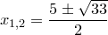. Из них только 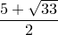 попадает под наш случай. Докажем это:
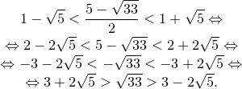
Так как , то , и, действительно, . Для доказательства левой части двойного неравенства возведем его в квадрат (это можно сделать, поскольку обе части неравенства неотрицательны):
Так как , последнее неравенство также выполняется, и корень 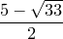 — посторонний.
Из очевидной цепочки неравенств
следует, что является корнем уравнения.

2) .

В этом случае , и от исходного уравнения мы переходим к уравнению . Решения этого уравнения: и . Из них только число попадает на указанный промежуток:
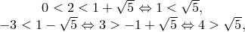
Корень — посторонний.
Ответ. 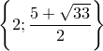.
Пример 3. Решить уравнение
Решение. Корни выражений, стоящих под модулем, — и . Числовая ось разбивается точками и на три промежутка, изображенных на рис.1:
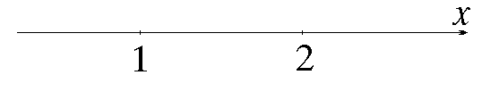
Рис. 1
Рассмотрим каждый из этих случаев.
1) . Поскольку оба выражения, стоящие под модулем, неотрицательны на рассматриваемом промежутке, исходное уравнение преобразуется к виду . Решение этого уравнения . Этот корень попадает на промежуток и поэтому является решением исходного уравнения.
2) . Поскольку первое выражение, стоящее под модулем, положительно, а второе отрицательно на рассматриваемом промежутке, то исходное уравнение преобразуется к виду . Решение этого уравнения . Поскольку не попадает на рассматриваемый промежуток , то этот корень - посторонний.
3) . Поскольку оба выражения, стоящие под модулем, отрицательны на рассматриваемом промежутке, исходное уравнение преобразуется к виду . Решение этого уравнения . Этот корень принадлежит промежутку и является решением исходного уравнения.
Ответ. .
Пример 4. Решить уравнение
Решение. Для решения этого уравнения раскроем модули, начиная с внутреннего. Рассмотрим два случая: 1) и 2) .
1) В этом случае , и исходное уравнение преобразуется к виду . Решая это уравнение, получаем корни и .
2) При раскрываем внутренний модуль: . Получаем уравнение , которое решений не имеет.
Ответ. .

Пример 5. Решить уравнение
Решение. Из геометрических свойств модуля имеем: -- это расстояние между точкой и точкой , - расстояние между точкой и точкой . Таким образом, - это сумма расстояний от точки до точек и . Поскольку расстояние между точками и равно , то любая точка , лежащая на числовой оси между точками и , удовлетворяет условию. Точек, лежащих вне отрезка , удовлетворяющих условию, не существует, поскольку сумма расстояний от этих точек до концов данного отрезка очевидно больше .
Ответ. .
Решите уравнения (для самостоятельного решения):
1. .
2. .
3. 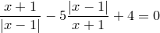.
4. .

Решение неравенств с модулем
Решение неравенства, содержащего абсолютную величину, основано на переходе к равносильной системе неравенств, в которых абсолютная величина не содержится.

1.Неравенство , при а>0, равносильно двойному неравенству
, при а0, неравенство решений не имеет;

2. Неравенство , при а>0, равносильно совокупности двух неравенств

и , при а=0, неравенство верно при всех допустимых значениях х, при которых f(x)0;при а<0, неравенство верно при всех допустимых значениях х.
При решении простейших неравенств иногда удобно пользоваться геометрической интерпретацией абсолютной величины.
Пример 1. Решить неравенство .
Решение. Используя, геометрический смысл абсолютной величины числа, можно перевести это неравенство на язык геометрии: решить данное неравенство – это найти все точки на числовой оси, расстояние от которых до начала координат меньше пяти. Из рисунка
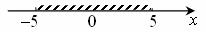ясно, что -5 <х <5.
Ответ: (-5;5)
Пример 2. Решить неравенство .
Решение. Неравенство равносильно системе двух неравенств:
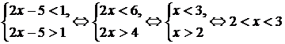.
Геометрическая интерпретация решения системы:
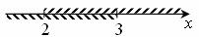
Можно было бы записать двойное неравенство: , которому равносильно исходное неравенство. Тогда.
Ответ: (2;3).
3. Неравенства вида .
Пусть в некоторой точке выполнено неравенство , тогда и Тогда выполнены неравенства и на числовой оси имеет место
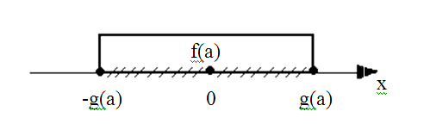
И, наоборот, пусть в некоторой точке выполнены неравенства .
Тогда, во-первых, , а во-вторых, .
Следовательно, имеет место условие равносильности
Пример 3. Решить неравенство
Решение. Неравенство можно записать в виде 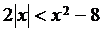,
а оно равносильно системе неравенств:
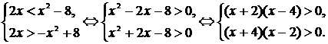
Каждое из квадратных неравенств можно решить, например, методом интервалов. Решая первое из них, получим:
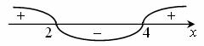,то есть или .
Решая второе квадратное неравенство, будем иметь:
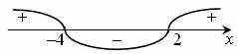,то есть или .
Решая систему и совмещая результаты, получим
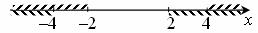
то есть х.
Ответ: .
4. Неравенства вида .
Пусть дано неравенство . Тогда, если , то неравенство выполнено, т.к. модуль принимает неотрицательные значения и всегда больше любого отрицательного числа; если , то выполнена совокупность неравенств
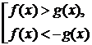
и на числовой оси имеет место ситуация: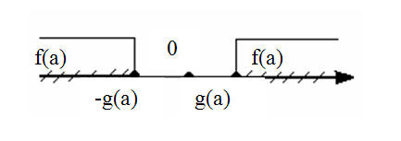
И, наоборот, пусть в некоторой точке имеет место совокупность неравенств
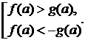
Тогда, если, то неравенство выполнено; если , то имеет место ситуация изображенная на рисунке и выполнено неравенство .
Следовательно, имеем равносильные соотношения
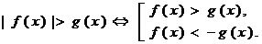
Пример 4. Решите неравенство .
Решение: Преобразуем неравенство:
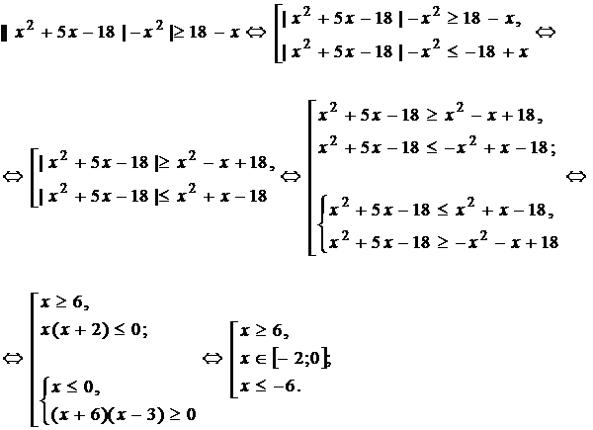
Ответ: .
5. Неравенства вида .
Рассмотрим разность . Она может быть любого знака, но сумма всегда неотрицательна, и умножение разности на эту сумму не изменит знака разности, т.е.:
Правило 1:Знак разности модулей совпадает со знаком произведения .
Правило 2: Если , то знак разности совпадает со знаком произведения .
Имеем еще одно условие равносильности:
Пример 5. Решите неравенство .
Решение: Воспользуемся (6):
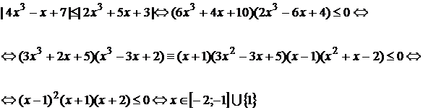
Последнее неравенство решено методом интервалов.
Ответ: .
Пример 6. Решить неравенство
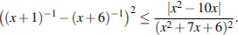
Решение. Преобразуем неравенство:
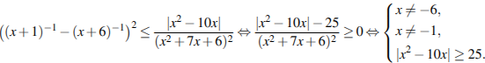

Пример 7. Решить неравенство
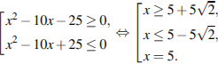

Исключая из полученного набора точки −6 и −1 получаем множество решений исходного неравенства:
Ответ:

Пример 8. Решите неравенство
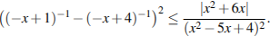
Решение. Преобразуем неравенство:
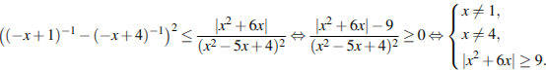

Решим неравенство
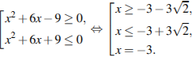

Исключая из полученного набора точки 1 и 4, получаем множество решений исходного неравенства:
Ответ:

Пример.9 Найдите все значениепри каждом из которых уравнение либо имеет единственное решение, либо не имеет решений.

Решение.
Введём обозначения:
В этих обозначениях исходное уравнение принимает вид
Заметим, что при при
Покажем, что при уравнение либо имеет единственное решение, либо не имеет решений.
Действительно, если то
Если то причём равенство достигается только при и
При верны неравенства и так как и Значит, уравнение имеет решение.
Если некоторое число является решением этого уравнения, то и число также является его решением, поскольку функции и — чётные. Значит, если уравнение имеет единственное решение, то это решение
Решим уравнение относительно
значит, является решением уравнения при или
Случай, когда уже был разобран.
При уравнение принимает вид и имеет три различных решения:
Таким образом, уравнение имеет единственное решение или не имеет решений при и то есть при и
Ответ:

Пример 10. Найдите все значения параметра a, при каждом из которых уравнение

имеет корни, но ни один из них не принадлежит интервалу (4; 19).
Решение.
Разность выражений, стоящих под знаками модуля, совпадает с правой частью уравнения:

Сделаем замену: Тогда уравнение имеет вид:
Это равносильно условию Получаем

Уравнение имеет корни, ни один из которых не принадлежит интервалу (4; 19) , только если правая граница отрезка решений не больше 4 или левая граница не меньше 19. Получаем

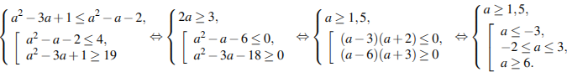
Ответ:

Пример 11. Найти значения параметра a, при каждом из которых уравнение

имеет хотя бы один корень на отрезке [5; 23].
Решение.
Разность выражений, стоящих под знаками модуля, совпадает с правой частью уравнения:
Сделаем замену:
Тогда уравнение примет вид:
Это равносильно условию . Получаем:
Уравнение имеет хотя бы один корень на отрезке [5; 23], только если правая граница отрезка решений не меньше 5, а левая не больше 23. Получаем
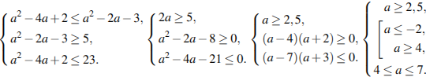
Таким образом, данное уравнение имеет хотя бы один корень на отрезке [5; 23] при принадлежащем множеству
Ответ:

Пример 12. Найдите все значения параметра при каждом из которых неравенство имеет единственное целое решение.

Решение.
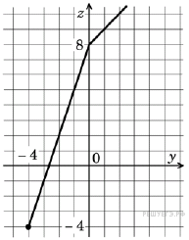
Пусть тогда при этом, если — целое, то — также целое число.
Неравенство имеет вид Построим график функции при находим, что эта функция монотонно возрастает. Следовательно, если является решением неравенства при некотором то все также являются решениями.
Значит, если есть решение то целые числа −4 и −3 также будут решениями, и тогда будет, по крайней мере, три решения данного неравенства: Следовательно, и, стало быть,
Значит, должно выполняться двойное неравенство: откуда
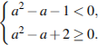

Решение первого неравенства: 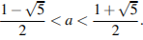
Второе неравенство выполняется при всех
Ответ: 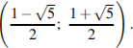
Пример 13. Найдите все значения при каждом из которых уравнение либо имеет единственное решение, либо не имеет решений.
Решение.
Введём обозначения:
В этих обозначениях исходное уравнение принимает вид
Заметим, что при при
Пусть покажем, что в этом случае уравнение либо имеет единственное решение, либо не имеет решений.
Действительно, если то
Если то причём равенство достигается только при и
При верны неравенства и так как и Значит, уравнение имеет решение.
Если некоторое число является решением этого уравнения, то и число также является его решением, поскольку функции и — чётные. Значит, если уравнение f (x) = g (x) имеет единственное решение, то это решение
Решим уравнение относительно значит, является решением уравнения при или
Случай, когда уже был разобран.
При уравнение принимает вид и имеет три различных решения:
Таким образом, уравнение имеет единственное решение или не имеет решений при и то есть при и
Ответ:
Пример 14. Найдите все значения a, при каждом из которых уравнение

имеет единственный корень.
Решение.
Запишем уравнение в виде

Если является корнем исходного уравнения, то и является его корнем. Значит, исходное уравнение имеет нечётное число корней, только если то есть Подставим значение в уравнение:

откуда либо либо или
При уравнение принимает вид Корнями этого уравнения являются числа и то есть уравнение имеет ровно три корня.
При и при уравнение принимает вид
При это уравнение сводится к уравнению которое не имеет корней.
При получаем уравнение которое имеет единственный корень.
При получаем уравнение которое не имеет корней.
Таким образом, при и при исходное уравнение имеет единственный корень.
Ответ: и
Пример 15. При каких уравнение имеет ровно три корня?
Решение.
Запишем уравнение в виде
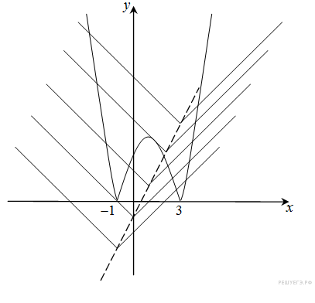
Построим графики левой и правой частей уравнения (см. рис.) Из рисунка видно, что подходящих значений ровно два — при одном из них график правой части проходит через точку при другом — касается отраженного участка параболы.
Первое происходит при , а второе — когда уравнение имеет единственный корень. Приравнивая дискриминант к нулю, находим 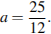

Ответ: 